Муниципальное казенное общеобразовательное учреждение
«Элисенваарская средняя общеобразовательная школа»
(МКОУ «Элисенваарская СОШ»)
186720 Республика Карелия, Лахденпохский р-н, п. Элисенваара, ул. Школьная, д.7,
тел/факс (814)50 33-651, elis-ch-37@yandex.ru
Класс | 5
Предмет | Математика
Учитель | Васильева Л.В.
Дата проведения урока по расписанию | 07.02.2022 г.
Адрес электронной почты для отправки выполненного задания | vas_lar@mail.ru
Срок сдачи на проверку/срок изучения | 08.02.2022 г
Тема урока | Сравнение дробей
- Изучение нового материала:
Сравнение дробей с одинаковыми знаменателями или одинаковыми числителями
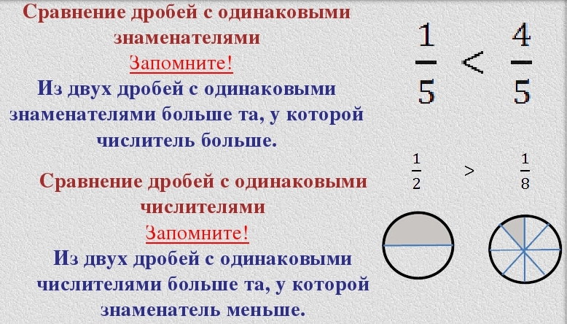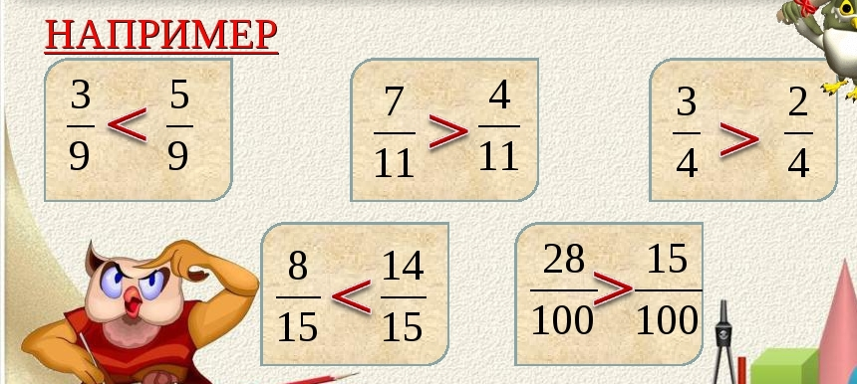
Сравнение дробей с разными знаменателями
ЧТОБЫ СРАВНИТЬ ДРОБИ С РАЗНЫМИ ЗНАМЕНАТЕЛЯМИ НАДО ПРИВЕСТИ ЭТИ ДРОБИ К НАИМЕНЬШЕМУ ОБЩЕМУ ЗНАМЕНАТЕЛЮ!
Повторим правило приведения дробей к общему знаменателю:
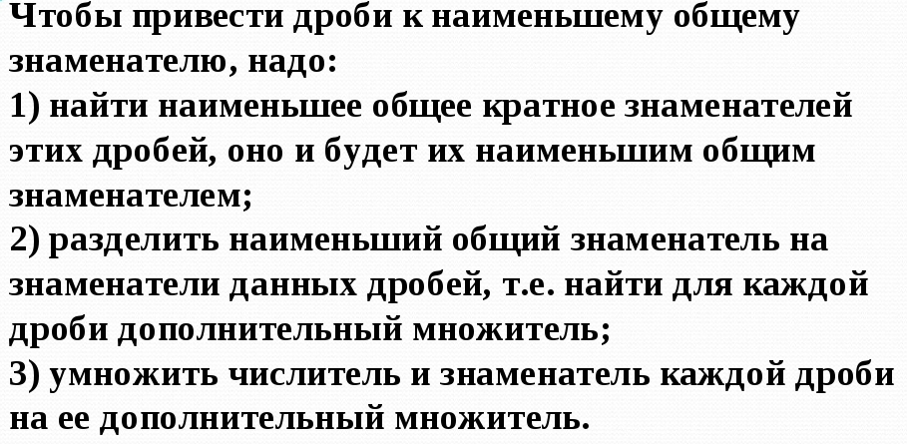
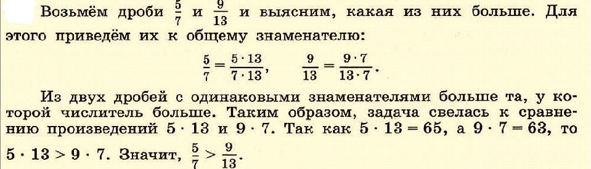

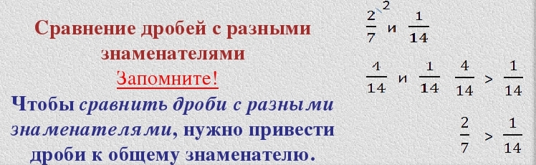

- Домашнее задание: п.8.4
